河北工业大学
深圳、广东和厦门三座城市二手房价数据分析
课 程 论 文

学 院： 理学院
系(专业)： 数学212
姓 名： 张世翔
学 号： 210118

2023 年 11 月 6 日

摘要：深圳、广东和厦门作为中国南方比较发达的城市，二手房市场一直备受关注。本文旨在通过对这三座城市的二手房价格数据进行分析，探索影响二手房价格的主要因素。我们将重点考虑单价、面积、楼层高度、房间数量、朝向、周围学校个数、年份、地铁情况、行政区和城市等因素，并对数据进行描述性分析和建立相应的模型。
第一部分：引言
1.1 研究背景
二手房市场作为房地产市场的重要组成部分，一直以来备受人们关注。随着中国经济的快速发展和城市化进程的加速，深圳、广东和厦门这三座城市作为中国的经济重镇和旅游热点，也成为了二手房市场的重要节点。二手房市场的波动不仅直接影响着人们生活的品质，也对经济发展和社会稳定产生着重要影响。因此，深入分析和理解这三座城市二手房价数据的相关因素，对于预测市场趋势、指导政府政策以及帮助购房者做出明智的决策具有重要意义。

1.2 研究目的
本论文的目的是通过对深圳、广东和厦门三座城市的二手房价格数据进行分析，探索各种因素对价格变动的影响，为理解和预测二手房价提供参考。其中，主要关注的因素包括单价、面积、楼层高度、房间个数、朝向、周围学校个数、年份、地铁、行政区和城市规模等。通过对这些因素的分析，我们可以更好地理解二手房市场的供需关系和价格浮动原因，从而为政府、开发商和购房者提供科学决策的依据。

1.3 研究方法
本研究将采用定量分析方法，通过收集深圳、广东和厦门三座城市的二手房交易数据，并结合相关因素的统计数据，建立数学模型进行分析。首先，我们将对数据进行清洗和预处理，排除异常值和缺失值，确保数据的准确性和可靠性。然后，将采用多元回归分析方法，构建各种因素与二手房价格之间的关系模型。最后，对模型进行验证和解释，并提出对应的政策建议和对二手房市场未来走势的预测。
第二部分：数据来源与说明
本研究所使用的数据来自可靠的数据源，包括指导老师提供的深圳、广东和厦门二手房市场数据。我们对这些数据进行了严格的筛选和处理，确保其准确性和可靠性。感谢老师提供了这些宝贵的数据，使我们能够开展深入的数据分析。共包含11个变量，如2-1表所示：
变量类型 变量名 取值范围
0 连续型变量 单价 任意实数值
1 连续型变量 面积 任意正实数值
2 连续型变量 学校个数 任意非负整数值
3 离散型变量 楼层 高、中、低三个离散取值
4 离散型变量 房间个数 任意非负整数值
5 离散型变量 朝向 其他、向南、向南北三个离散取值
6 离散型变量 年份 任意非负整数值
7 离散型变量 地铁 有或无两个离散取值
8 离散型变量 行政区 不同的离散取值
表2-1
第三部分：描述性分析
3.1 数据概览
根据提供的CSV文件，我们首先对数据进行概览，了解数据的基本情况。

数据字段说明：
danjia: 单价，表示每平方米的房价（单位：元）
area: 面积，表示房屋面积（单位：平方米）
floor: 楼层，表示房屋所在楼层（包括高、中、低三种类型）
hall: 房间个数，表示卧室的数量
room: 厅个数，表示客厅的数量
school: 周围学校个数，表示该房屋周围的学校数量
chaoxiang: 朝向，表示房屋的朝向
year: 年份，表示房屋的建造年份
subway: 地铁，表示房屋是否靠近地铁（0表示不靠近，1表示靠近）
district: 行政区，表示房屋所在的行政区
city: 城市，表示房屋所在的城市
数据示例：
danjia | area | floor | hall | room | school | chaoxiang | year | subway | district | city
54237 | 295 | 低层 | 9 | 5 | 0 | 南向 | 2009 | 0 | 宝安 | 深圳
84459 | 296 | 低层 | 9 | 3 | 1 | 南向 | 2009 | 0 | 宝安 | 深圳
53333 | 300 | 低层 | 9 | 3 | 0 | 南向 | 2010 | 0 | 宝安 | 深圳
63265 | 245 | 高层 | 9 | 3 | 1 | 南向 | 2009 | 0 | 宝安 | 深圳
3.2 数据统计
接下来，我们对数据进行统计分析，以了解各个变量的分布和描述性统计。

①因变量 单位面积房价
通过对单价变量的描述性统计，我们可以了解二手房的平均价格、价格的分布情况以及存在的异常值。下图为单位面积房价直方图。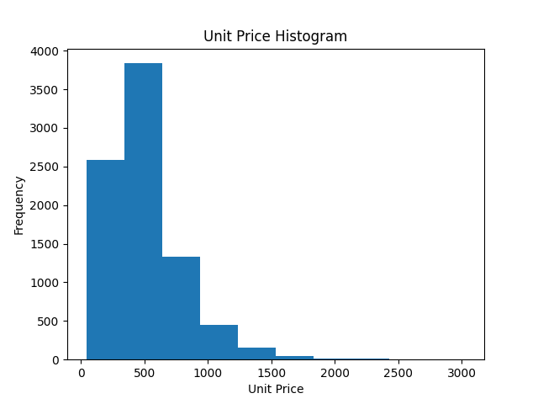
②自变量 外部因素
以下是展示厦门、深圳和广东三地房价对比的图表，以便在我的论文中进行详细分析和讨论
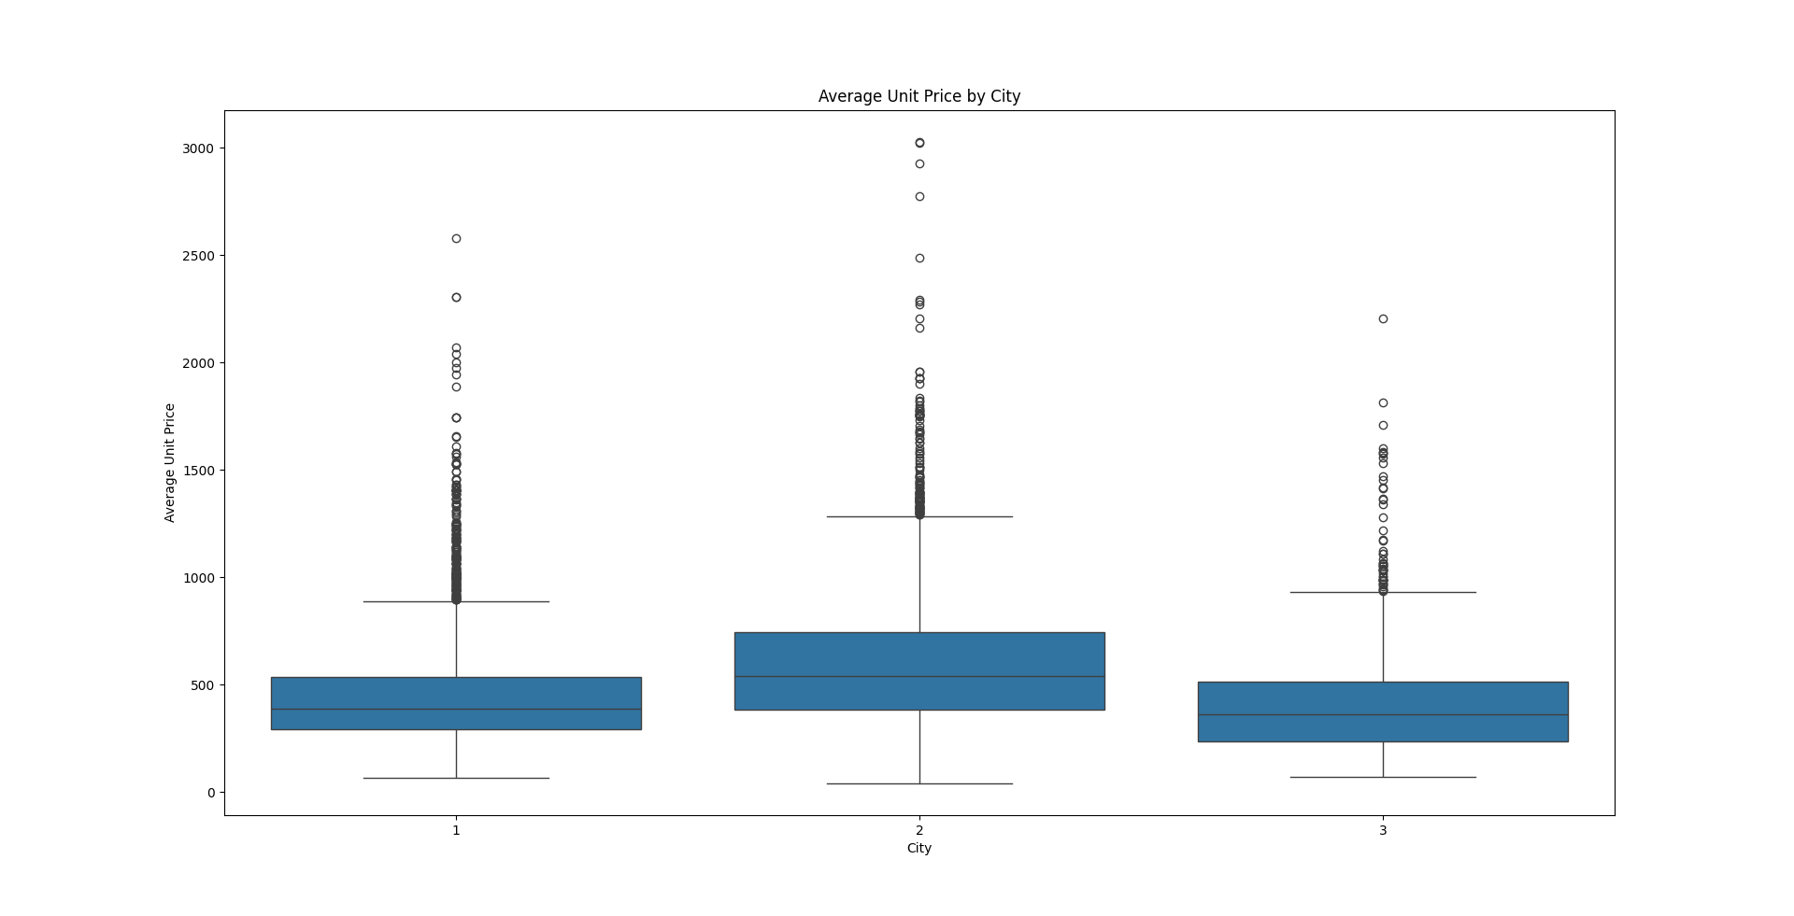注1-厦门2-深圳3-广东
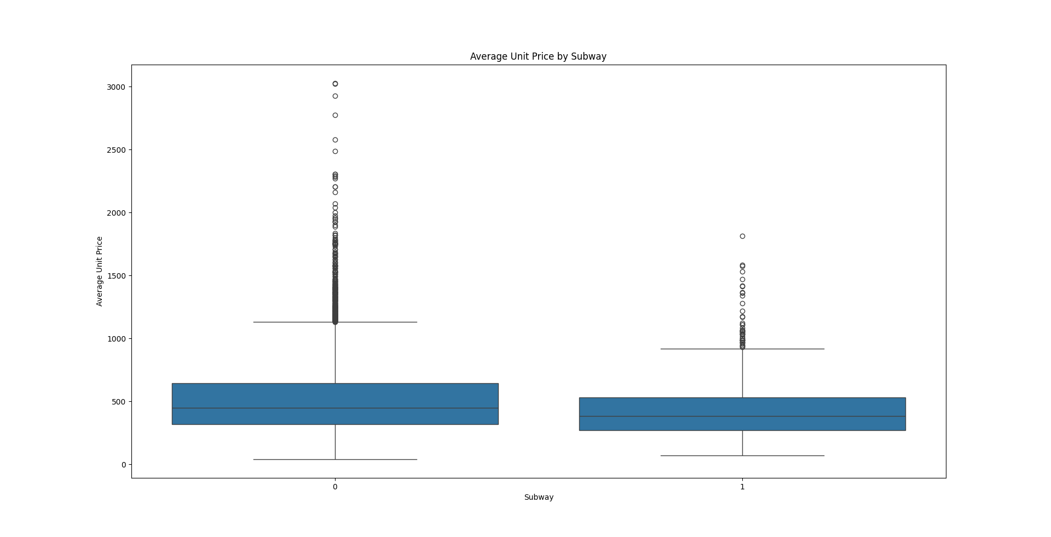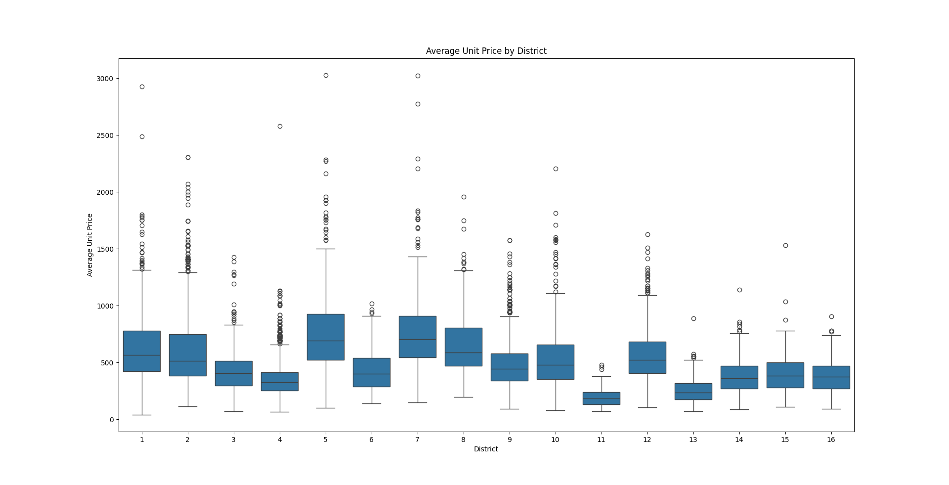注：1-宝安2-思明3-龙岗4-岛外5-南山6-黄埔7-福田8-罗湖9-湖里10-天11-番禺12-龙华13-白云14-坪山15-海珠16-荔湾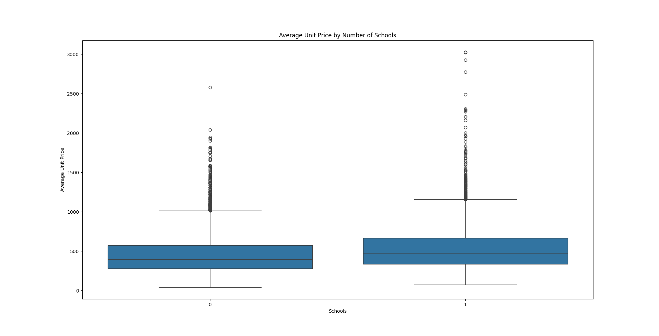
③自变量 内部因素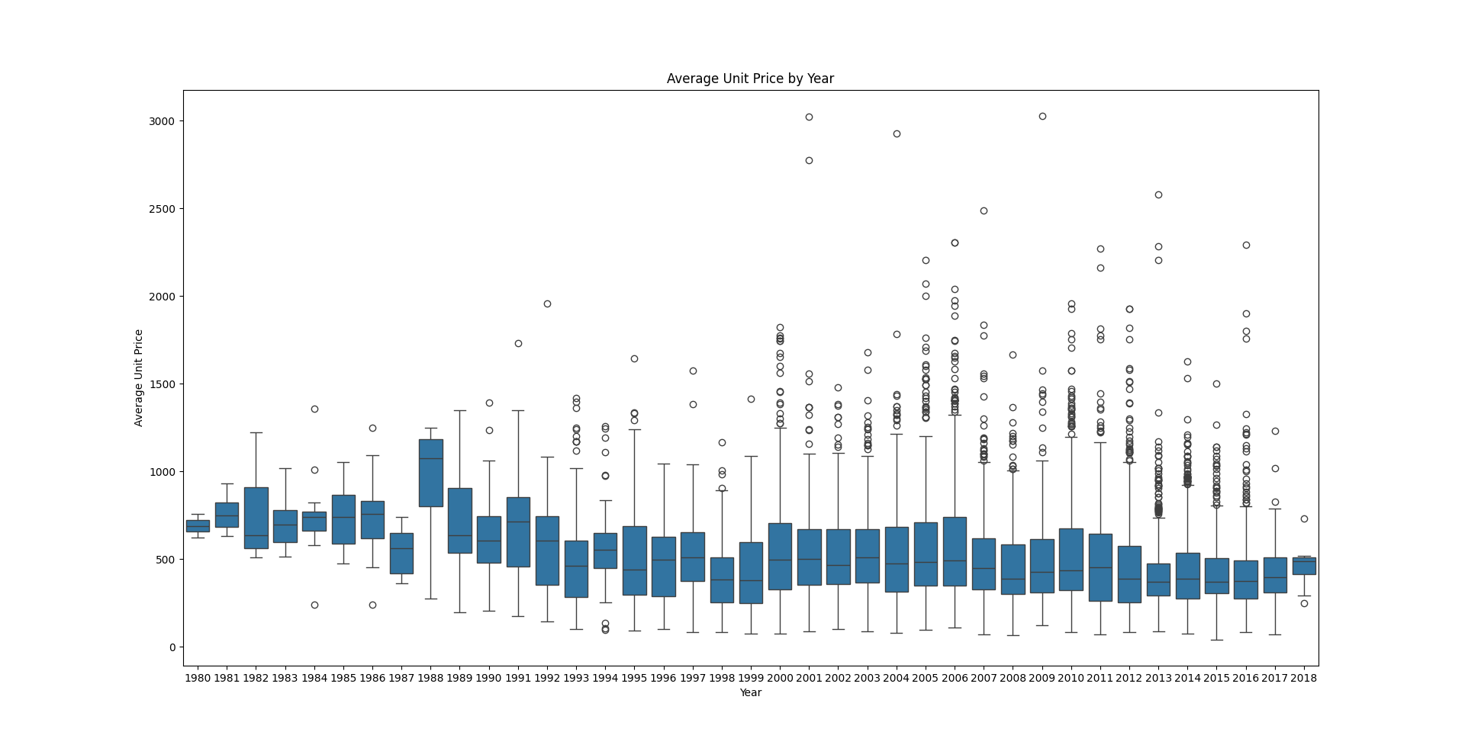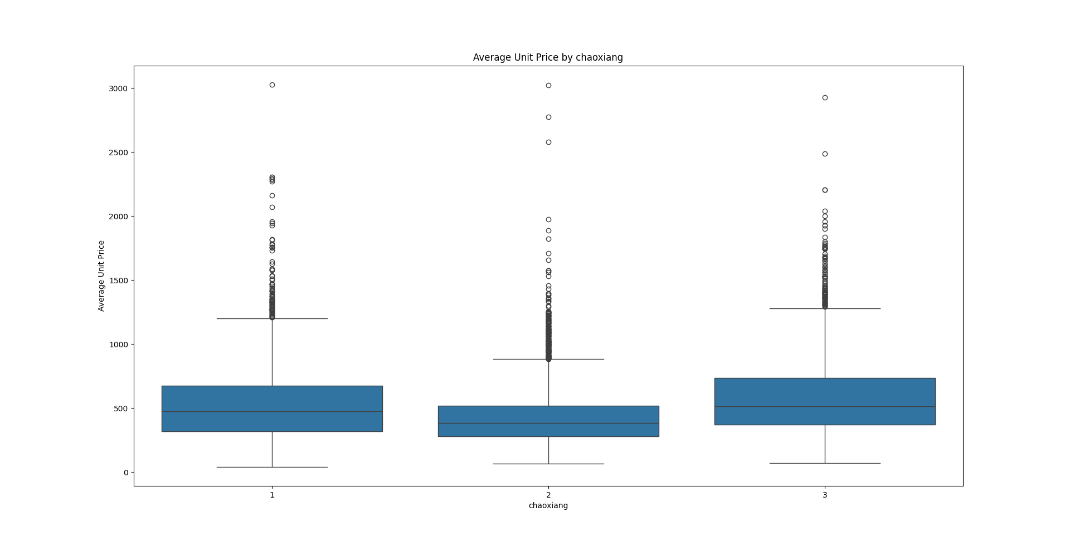
注：1-南向2-南北向3-其他
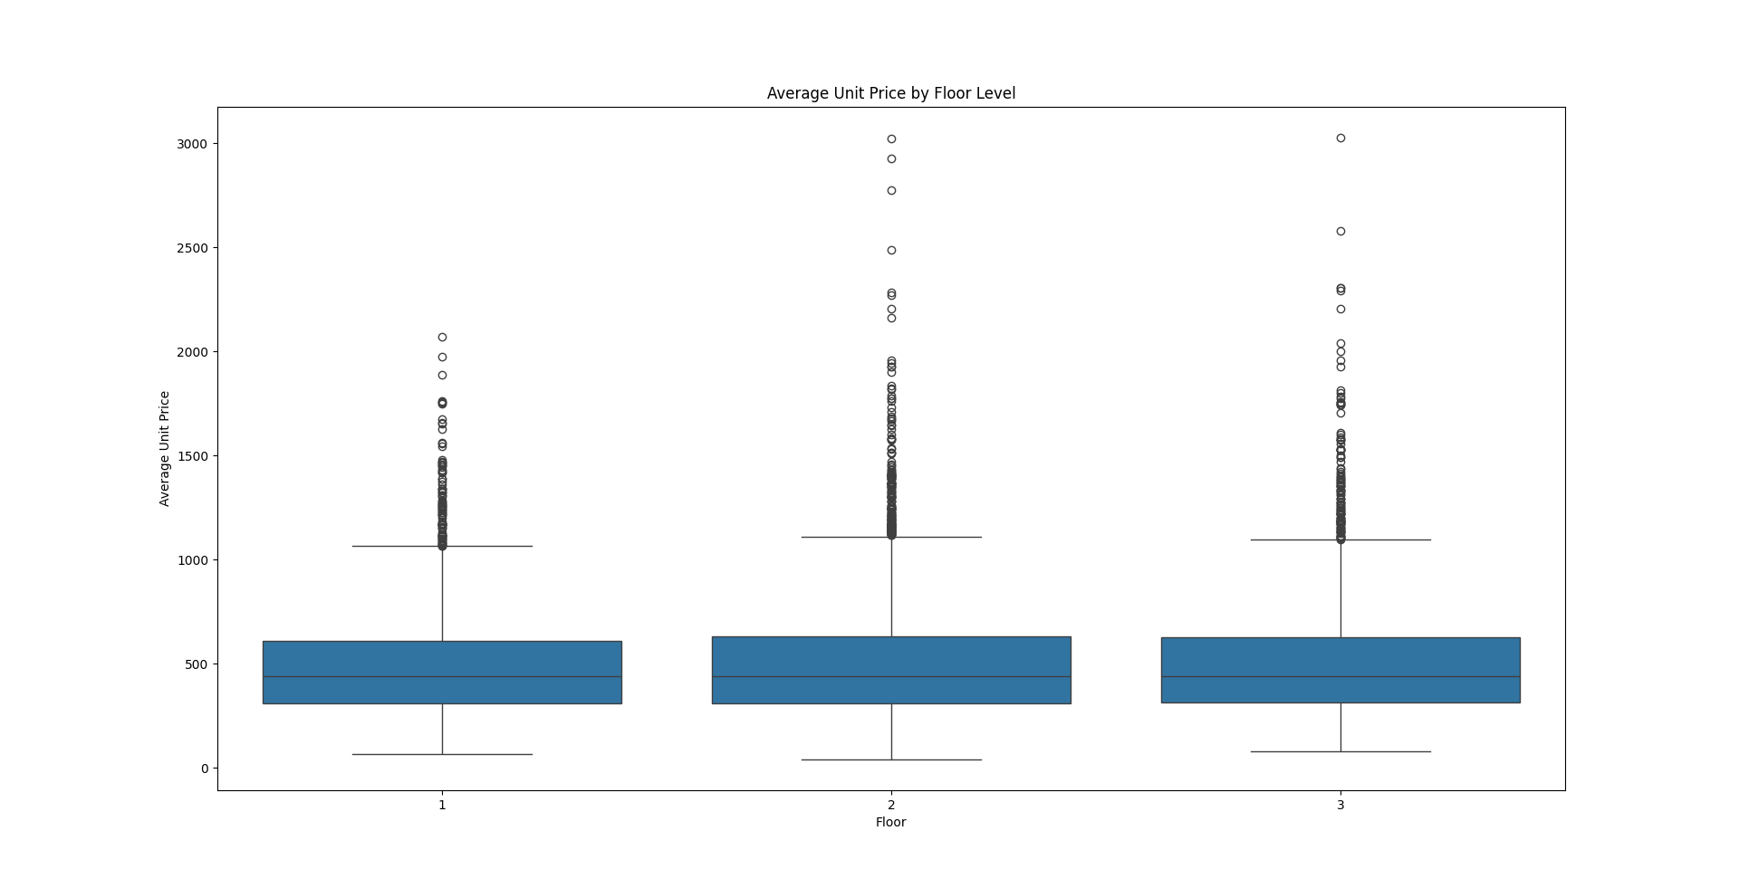注：1-低层2-中层3-高层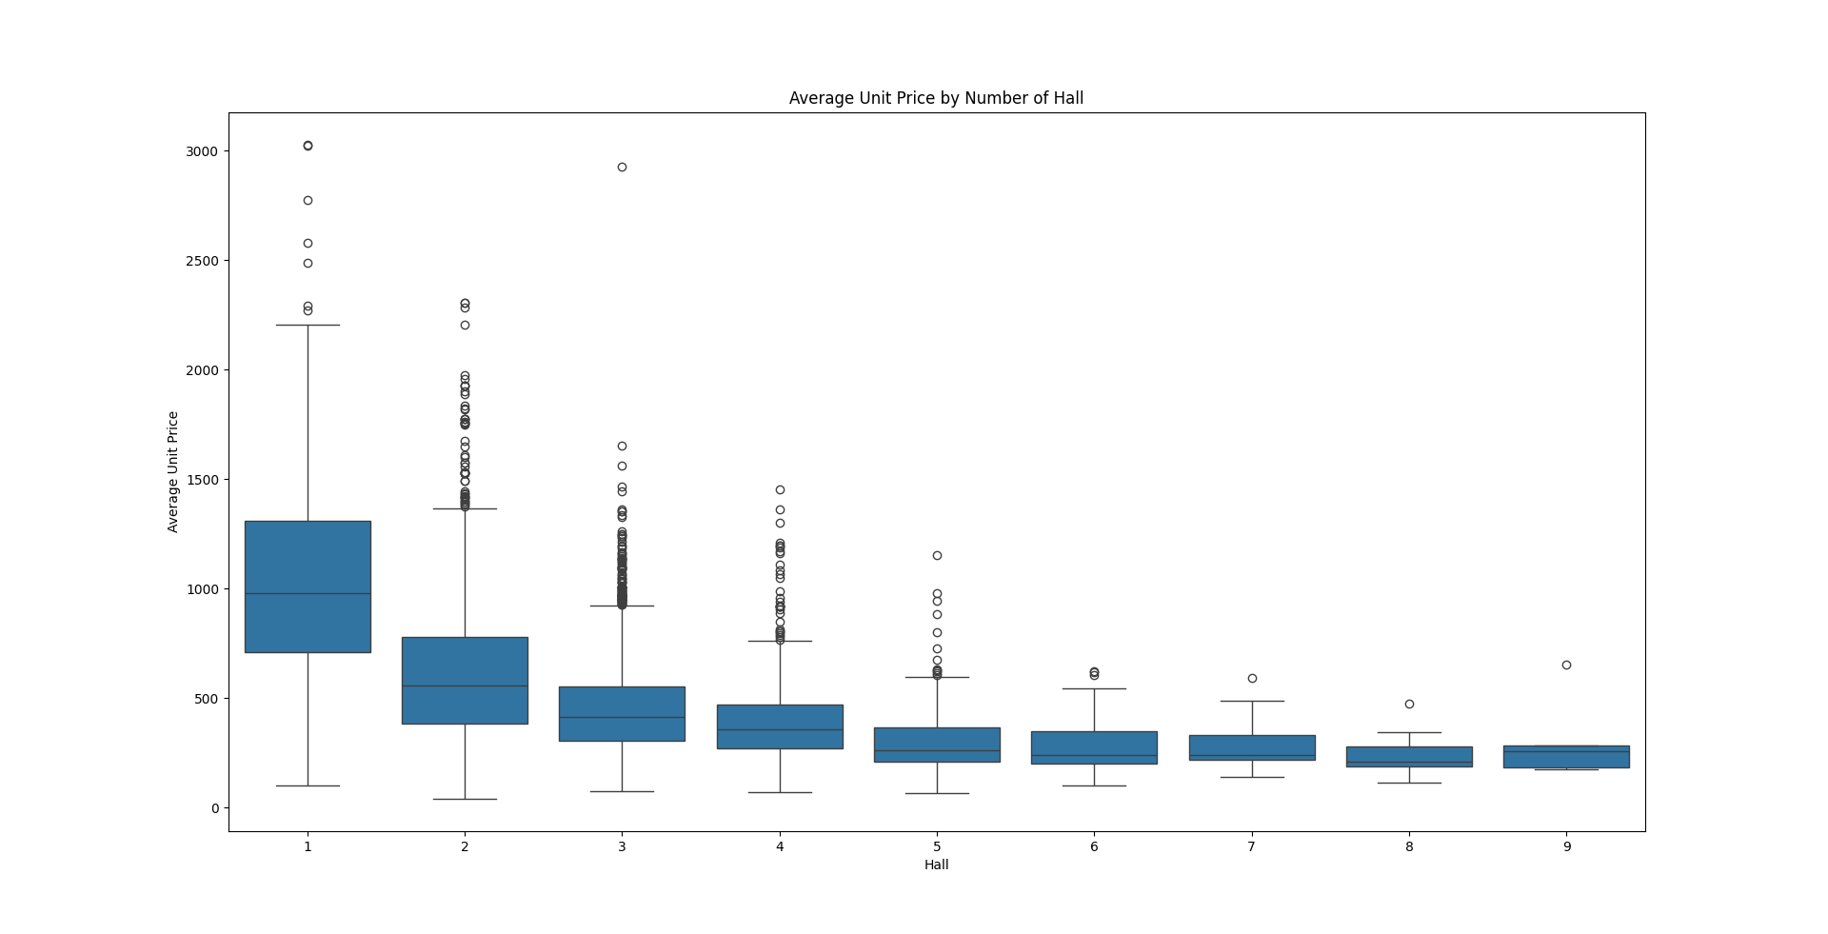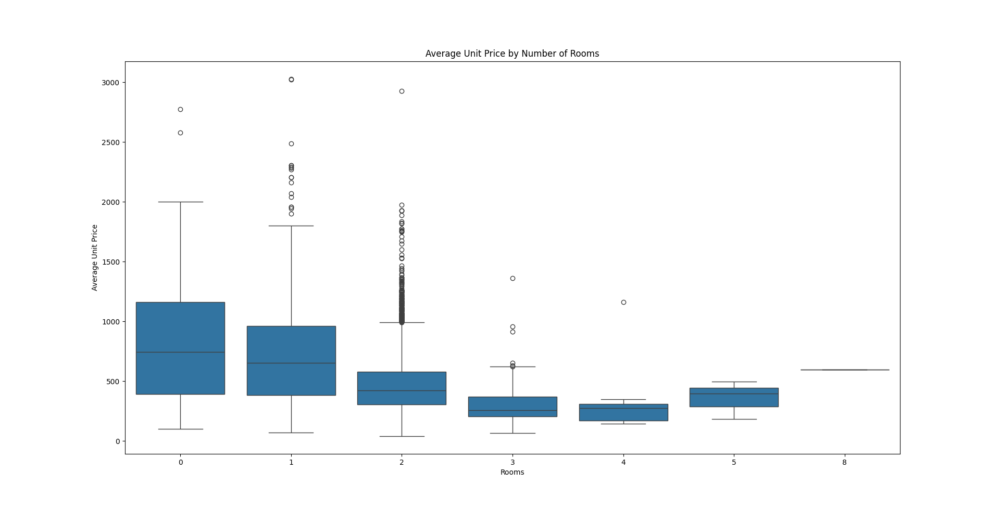
下图是单位面积散点图
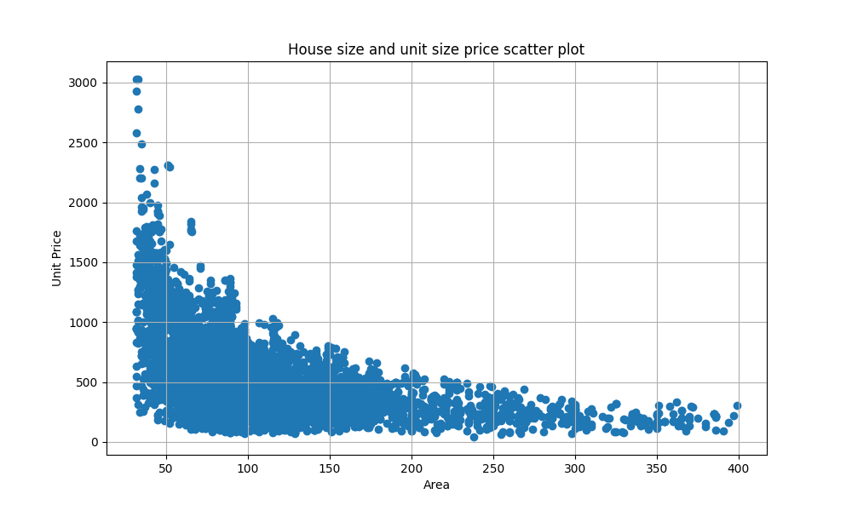
第四部分：模型建立
4.1建立线性回归模型
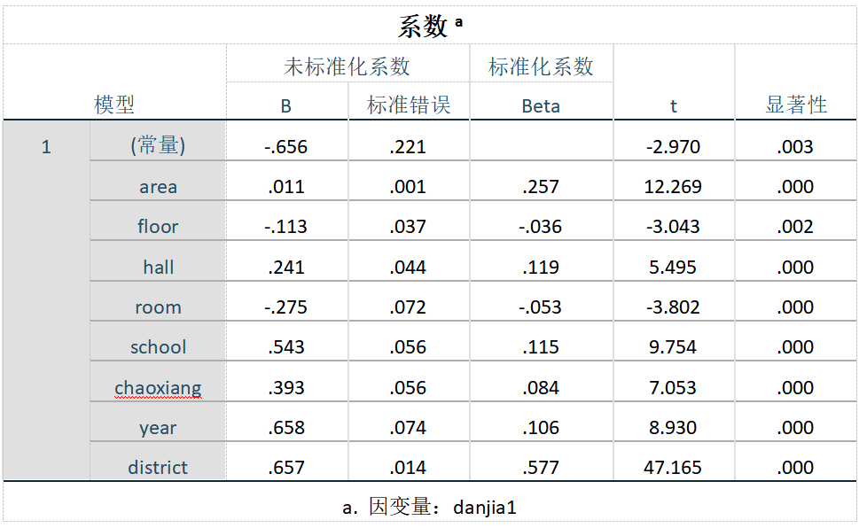

4.2模型解释
在进行其他因素控制不变的情况下，本研究发现了以下重要结论：对于城区这一变量来说，深圳市更容易实现高房价的销售，而厦门和广州的竞争力较为一般。在学区这一变量上，学区房的单平米面积普遍高于非学区房。地铁因素往往起着决定性作用，高层房屋的单价最低，中层次的略高，而低层房屋的单位面积则最高。同时，有客厅的房子单位面积也较高，每增加一间卧室，单位面积平均房价都会随之增加。而房屋面积的增加则会导致单位面积房价的降低，因为更多的购房者倾向于购买小型户型。
4.3模型分析
在模型诊断方面，根据图表显示，随着预测值的增加，残差的波动也随之增大，这可能意味着模型存在异方差问题，需要进一步关注和修正。

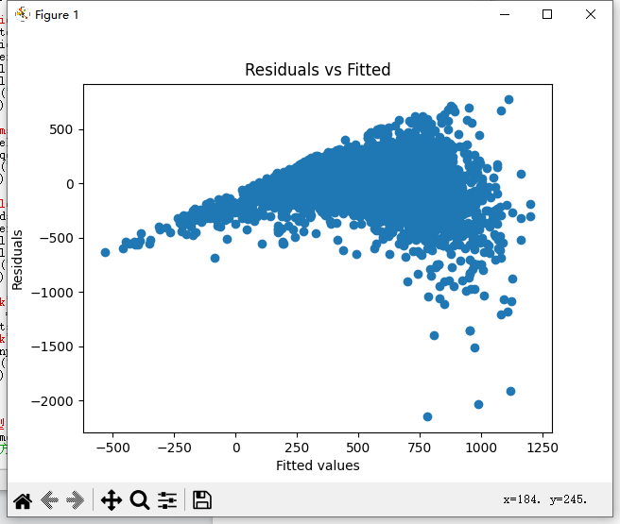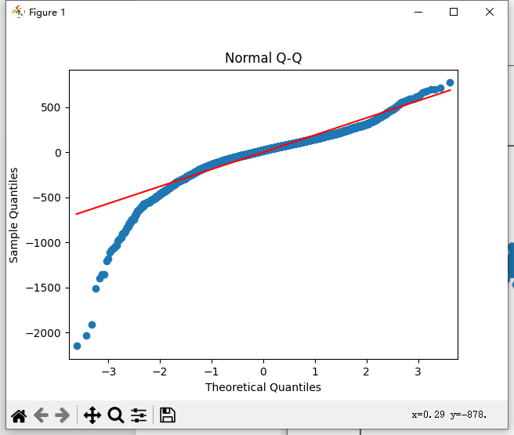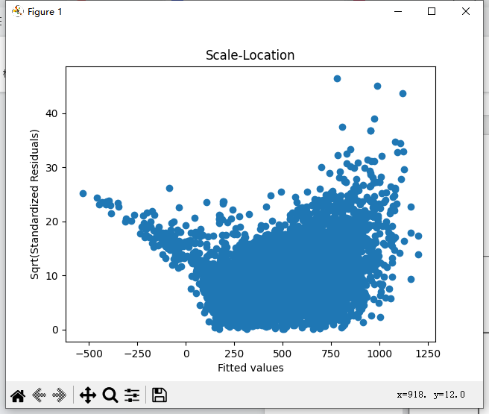
4.4预测
假设有一家三口，父母为了让孩子在深圳就读学校，希望购买一套临近地铁的两居室，面积约为90平方米，位于第一层楼。根据线性回归模型预测，单位面积房价为9万元每平方米，因此总价约为810万元。这一信息对于在研究论文中展示模型预测的有效性和实用性至关重要，可以为房地产市场的消费者和决策者提供实际的参考价值。
五、结论与建议
本研究对深圳、厦门、广州三地在售二手房的房价进行了广泛而深入的统计分析，得出了一些重要结论。在影响二手房单位面积房价的主要因素中，趣味因素、城区地铁、学区等外部因素以及内部因素如卧室数量、是否有客厅、房屋面积、楼层等起到了关键作用。特别是学区因素对各城区单位面积房价的影响存在显著差异，这为进一步深入研究提供了有益的线索。
鉴于房价受多种因素影响的复杂性，未来的研究可以考虑将更多因素纳入分析模型。比如，可以加入小区地理位置、所处市中心的具体位置、小区的环境状况（如绿化程度、容积率等），周边配套设施（商圈、医院等）等因素，以更加全面地理解房价形成的内在机理。此外，将模型推广至其他城市时，还需要深入考虑各城市特有的影响因素，例如旅游城市的海景房的特殊背景等。这些进一步的分析和探索将有助于提高模型的有效性和适用范围，为房地产市场的理性决策提供更具说服力的参考依据。
六、论文引用
[1]王柄文.基于多元线性回归模型的物流影响因素实证分析——以山东省为例[J].中国集体经济,2023,(31):
[2]张唯一.统计建模中GeoGebra软件的应用——以“一元线性回归模型”为例[J].中小学数字化教学,2023,(10):
[3]吴新林,陈诗雨.一元线性回归模型在教育经济预测中的应用[J].湖北第二师范学院学报,2023,40(08):
[4]褚昱辰,王书逸,初阳春.济南房价影响因素研究及预测——基于灰色关联分析法、回归方程和多元线性回归分析的视角[J].全国流通经济,2017,(36):

